ΘΕΜΑ 2^{ο}
2.1 Στο παρακάτω σχήμα απεικονίζονται τα τμήματα του εμβόλου. Να γράψετε στο τετράδιό σας τους αριθμούς 1, 2, 3, 4, 5 από τη στήλη Α και δίπλα ένα από τα γράμματα α, β, γ, δ, ε, στ της στήλης Β, που δίνει τη σωστή αντιστοίχιση. Σημειώνεται ότι ένα γράμμα από τη στήλη Β θα περισσέψει.
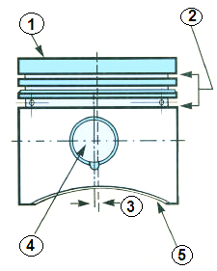
ΣΤΗΛΗ Α  (βλέπε σχήμα) | ΣΤΗΛΗ Β
1. | α. Ζώνη ελατηρίων
2. | β. Ποδιά εμβόλου
3. | γ. Κεφαλή εμβόλου
4. | δ. Ομφαλός
5. | ε. Ελατήρια
 | στ. Παρέκκλιση εμβόλου
Μονάδες 10

2.2 Να γράψετε τον αριθμό για κάθε ένα από τα κενά και δίπλα, μία από τις λέξεις που συμπληρώνει σωστά το παρακάτω κείμενο. (Σημειώνεται ότι τέσσερις από τις λέξεις θα περισσέψουν) Δίνονται οι λέξεις: στεγανότητα, έδρανα, εσωτερικό, εξωτερικό, στροφαλοθάλαμο, ελατήρια, καύση, έμβολα, κάρτερ.
«Τα __________________(1) πρέπει να εφαρμόζουν στεγανά στο __________________(2) του κυλίνδρου, ώστε να μην υπάρχει περίπτωση να διαφύγουν τα αέρια της καύσης προς το __________________(3) ή αντίστροφα το λάδι λίπανσης να περάσει στο θάλαμο καύσης. Για το σκοπό αυτό, στις αυλακώσεις - οδηγούς του εμβόλου εφαρμόζονται ειδικά __________________(4) που εξασφαλίζουν πλήρη __________________(5) στο χώρο του κυλίνδρου.»
Μονάδες 15

